**Билет 27**

**Особенности химического состава клетки. Вода. Минеральные соли.**

Химический элемент – определенный вид атомов. Хим. элементы, выполняющие в организме определенную функцию - биогенные. Все хим. элементы делятся на три группы:

1. Макроэлементы ( от 70 до 0,1 %)

98% (O;C;H;N)

2%(S;Fe;P;Ca;K;Na;)

1. Микроэлементы (0,1-0,001 %)

(Mg,Cl, Zn;Cu;I;Mn)

1. Ультрамикроэлементы ( от 0,001-0,000001 %)

(As;Au:Hg; Ag; Pt)

Основу химической организации клетки составляют неорганические и органические вещества. К неорганическим веществам относят воду и минеральные вещества, а к органическим- белки, углеводы, липиды, нуклеиновые кислоты и витамины.

Из неорганических веществ в клетке наибольшее значение имеет вода. Ее содержание колеблется от 60 до 98 %. Строение всех биосистем связано с уникальными свойствами воды, а свойства воды, в свою очередь, определяется ее строением .

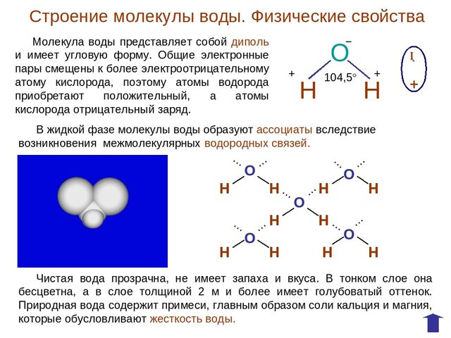

? Как же строение молекулы воды влияют на ее свойства? (Полярная молекула- 1)**хороший растворитель** для соединений с ионный или ковалентной полярной связью Водородные связи значительно слабее ковалентных, но они удерживают молекулы воды в виде *ассоциаатов* – 1**) вода при обычных условиях является жидкостью, а не газом**, 2) м-лы воды соединяются между собой, проявляя **высокое поверхностное натяжение** – капиллярные свойства воды, «пленка» на поверхности воды, 3) в твердом состоянии вода расширяется, а не сжимается- плотность льда меньше плотности жидкой воды, 4) высокая теплопроводность ( тепло быстро и равномерно распределяется по всему объему воды), 5) очень высокая теплоёмкость (Вода обладает большой теплоемкостью. Это значит, что **существенное увеличение тепловой энергии вызывает лишь сравнительно небольшое повышение ее температуры**. Объясняется такое явление тем, что значительная часть энергии расходуется на разрыв водородных связей, ограничивающих подвижность молекул воды, т. е. на преодоление упомянутой выше «склеенности» ее молекул. Большая теплоемкость воды сводит к минимуму происходящие в ней температурные изменения. Благодаря этому биохимические процессы протекают в меньшем интервале температур, с более постоянной скоростью, и опасность нарушения этих процессов от резких отклонений температуры грозит им не столь сильно. Вода служит для многих клеток и организмов средой обитания, обеспечивающей им довольно значительное постоянство условий.)

Свойства и функции воды.

|  |  |
| --- | --- |
| Свойства | Функции |
| 1. Полярность молекул | Вода- универсальный растворитель *.Гидрофильные* вещества- хорошо растворимые в воде, имеют полярное или ионное строение ( хлорид натрия, глюкоза). *Гидрофобные вещества-* нерастворимые в воде, неполярные (бензин, парафин, жиры, масла)  Вода- основная среда протекания большинства химических реакций ( гидролиз, окисл.-восстановит.реакции) |
| 1. Высокая удельная теплоёмкость | Защищает ткани растений и животных от быстрого и сильного повышения Т, т.к. значительная часть тепловой энергии тратится на разрыв водородных связей). Испарение сопровождается охлаждением (потоотделение у животных, транспирация у растений). |
| 1. Высокая теплопроводность | Обеспечивает равномерное распределение тепла по всему организму, что препятствует ее перегреванию в отдельных точках. |
| 1. Прозрачность | Обеспечивает возможность фотосинтеза на глубине |
| 1. Несжимаемость | Поддерживает постоянную форму организмов ( круглые черви, медузы), обеспечивает **тургор** – напряженное состояние плазматической мембраны, создаваемое давлением внутриклеточной жидкости ( например, положение органов растений в пространстве, защита развивающегося плода у млекопитающих) |
| 1. Подвижность молекул ( водородные связи слабые) | Обеспечивает осмос (Осмос – диффузия молекул воды через плазматическую мембрану по градиенту концентрации), поступление воды в клетку, плазмолиз и деплазмолиз). |

Минеральные вещества в клетках делятся на две группы: нерастворимые соли (фосфаты и карбонаты – в состав костей, зубов, раковин и т.д.) растворимые ( придают внутренней среде определенную кислотно-щелочную реакцию, активизируют ситнез ферментов)

Значение важнейших ионов в клетке

|  |  |
| --- | --- |
| Ион | Роль в клетке |
| Ионы калия и натрия | Создают трансмембранный потенциал клетки, обеспечивающий проведение нервного импульса. Активизируют ферменты, стимулируют рост растений. Выработку гормонов. |
| Иона кальция | Входят в состав клеточной стенки растений, костей и зубов животных, влияют на реакцию свертывания крови, сокращение скелетных мышц. |
| Ионы хлора | Входят в состав соляной кислоты ( компонент желудочного сока) |
| Ионы йода | Входят в состав тироксина (влияет на скорость ОВ в организме) |
| Ионы железа | В состав гемоглобина, миоглобина, хрусталика и роговицы глаза |
| Ионы меди | Участвует в процессах кроветворения, фотосинтеза, катализирует внутриклеточные окислительные процессы |
| Ионы марганца | Повышают урожайность растений, активизируют процессы фотосинтеза |
| Ионы бора | Воздействует на ростовые процессы растений |
| Ионы фтора | В состав эмали зубов |
| Ионы молибдена,хрома, кобальта, цинка | Активируют ферменты, влияют на процессы кроветворения, обмена веществ |
| Фосфатная, карбонатная и белковая буферные системы | Связывают избыточные ионы Н и ОН и поддерживают кислотность внутренней среды на определенном уровне |